מסמך ארכיטקטורה ועיצוב תוכנה – SmartSpend
קורס: הנדסת תוכנה
שם הפרויקט: SmartSpend (מערכת אינטראקטיבית לניהול ומעקב אחר תקציב אישי)
מגישים: אליאב רפאלי (ת.ז. 206646929), בנימין גומניק (ת.ז. 326693157)
מתרגל בודק: טוביה רוזנברג

תוכן עניינים
- מבוא וארכיטקטורת מערכת כוללת (High-Level Architecture)
- מודל תהליכים: תרשים פעילות (Activity Diagram) – תהליכים עסקיים מרכזיים
- מודל אינטראקציה: תרשימי רצף (Sequence Diagrams) – מקרי שימוש מרכזיים
- מודל מבנה סטטי: תרשים מחלקות מלא (Class Diagram & API)
- תבנית עיצוב (Design Pattern – Observer Pattern )

1. מבוא וארכיטקטורת מערכת כוללת
מערכת SmartSpend נבנתה בארכיטקטורת שכבות מונחית עצמים (Layered / MVC Architecture) בשפת Java.
הארכיטקטורה מפרידה בצורה מודולרית בין שכבת התצוגה (UI/Presentation), שכבת הבקרה והאירועים (Controllers), שכבת הלוגיקה העסקית (Services/Domain Logic), שכבת הגישה לנתונים (Data Access/Repositories), ומודל הנתונים (Domain Entities).
שכבה בארכיטקטורה | תפקיד ואחריות | מחלקות ורכיבים עיקריים
UI / Presentation Layer | אינטראקציה מול המשתמש, קבלת קלטים, הצגת תפריטים, דוחות והתראות. | ConsoleUI, MainDashboardView, TransactionFormView
Controller Layer | קבלת אירועים מה-UI, ביצוע ולידציות ראשוניות והכוונת הפעולות לשירותים המתאימים. | MainController, TransactionController, BudgetController, ReportController
Service Layer (Business Logic) | מימוש חוקי העסק: חישוב יתרות, בדיקת חריגות מתקציב, הפקת חיתוכים סטטיסטיים, וניהול Observer. | TransactionService, BudgetManager, ReportService, CategoryService
Data Access / Repository Layer | שמירה וטעינה מתמשכת של הנתונים אל/מתוך קובץ נתונים מקומי בצורה מוצפנת ומאובטחת. | ITransactionRepository, FileTransactionRepository, DataStorageManager
Model / Entity Layer | אובייקטי המידע של המערכת, קשרי הכלה והיררכיית הנתונים. | Transaction, Expense, Income, Category, Budget, Report

2. מודל תהליכים: תרשים פעילות (Activity Diagram)
התרשים מציג אינטגרציה מלאה של 3 תהליכים עסקיים מרכזיים במערכת:
- תהליך הזנת תנועה ובדיקת עמידה בתקציב (Expense Entry & Budget Verification)
- תהליך הפקת דוח תקופתי והתפלגות הוצאות (Periodic Report Generation)
- תהליך הגדרת תקציב וניהול קטגוריות (Budget Threshold & Category Setup)

תיאור התהליך העסקי המשולב
המשתמש מתחבר למערכת ומגיע לתפריט הראשי. מתפריט זה מתפצלת הפעילות לשלושת הנתיבים:
- נתיב 1 (הזנת תנועה):
קליטת נתוני תנועה (סכום, קטגוריה, תאריך, סוג) ← בדיקת תקינות קלט (Input Validation) ← במידה ולא תקין מוצגת הודעת שגיאה ← במידה ותקין, הנתון נשמר בקובץ ← בדיקה מול תקרת התקציב של הקטגוריה ← אם נחצתה התקרה, נשלחת התראת חריגה (Alert) למשתמש ומתעדכן לוח המחוונים.
- נתיב 2 (הפקת דוח):
בחירת טווח תאריכים וקטגוריות לסינון ← שליפת כלל התנועות בטווח ← חישוב במקביל (Fork): חישוב סך הוצאות מול הכנסות + חישוב אחוזי התפלגות לפי קטגוריה ← איחוד הנתונים (Join) ← הפקת אובייקט דוח סיכומי והצגתו למשתמש.
- נתיב 3 (הגדרת תקציב וקטגוריות):
בדיקה האם הקטגוריה קיימת ← אם לא, יצירת קטגוריה חדשה ← הזנת תקרת סכום חודשי מותר ← אימות שהסכום חיובי ← עדכון אובייקט התקציב ושמירתו.

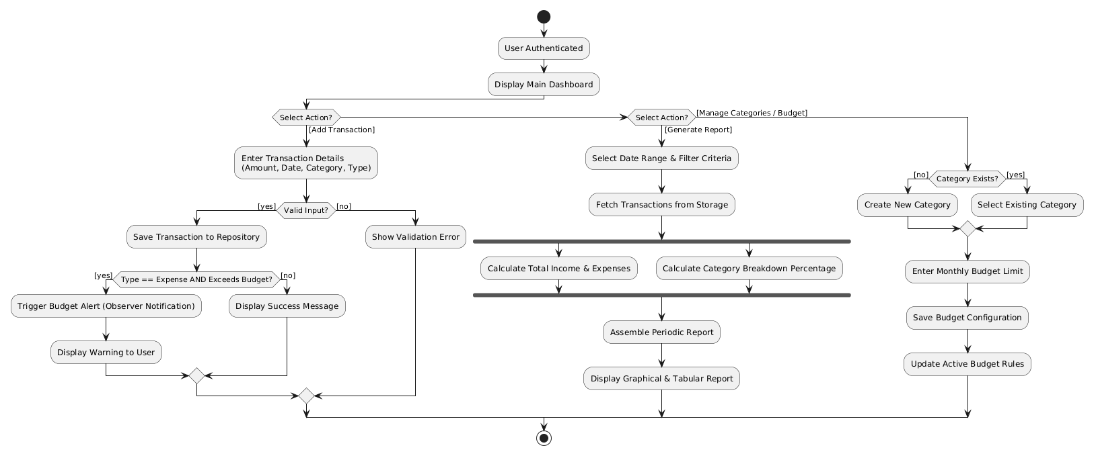

3. מודל אינטראקציה: תרשימי רצף (Sequence Diagrams)
מתארים את תהליך זרימת ההודעות בין האובייקטים והשכבות השונות לאורך ציר הזמן עבור 3 מקרי שימוש מפורטים:

3.1 מקרה שימוש 1: הזנת הוצאה חדשה ובדיקת חריגה מתקציב (Add Expense)
תיאור התהליך: המשתמש ממלא טופס הוצאה ב-UI. ה-Controller מקבל את הנתונים, מבקש מ-TransactionService ליצור ולשמור את האובייקט, פונה ל-FileTransactionRepository, ולאחר מכן מפעיל את מנגנון ה-BudgetManager לבדיקת חריגה המפיץ התראה לצופים.

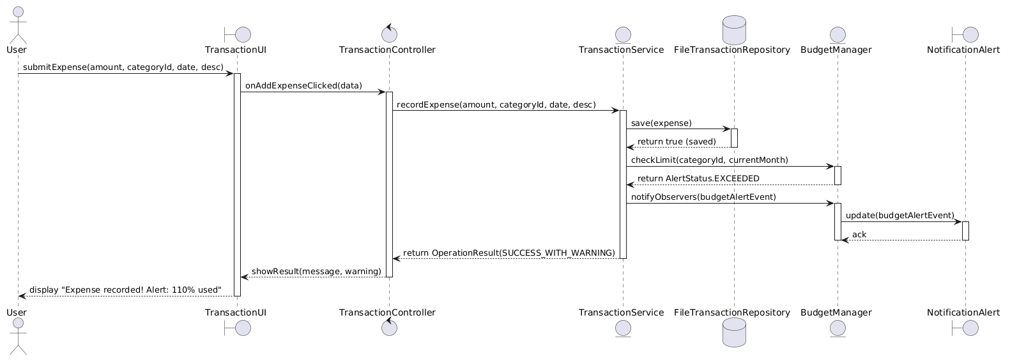

3.2 מקרה שימוש 2: הפקת דוח סיכום תקופתי (Generate Monthly Report)
תיאור התהליך: המשתמש מבקש דוח חודשי. ה-Controller פונה ל-ReportService, אשר שולף את התנועות הרלוונטיות מ-FileTransactionRepository, מבצע אגרגציות וחישובים, ובונה מופע של Report המוחזר לתצוגה.

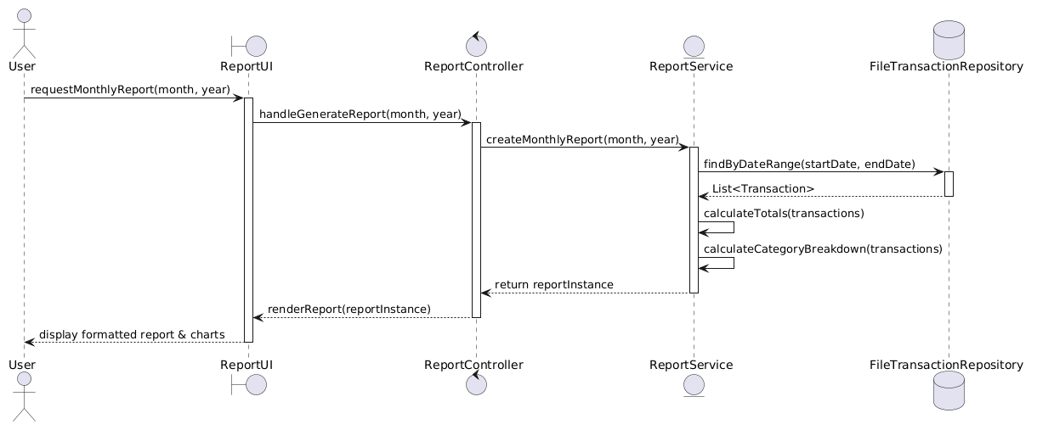

3.3 מקרה שימוש 3: הגדרת תקרת תקציב לקטגוריה (Set Category Budget)
תיאור התהליך: המשתמש מזין סכום מקסימלי לחודש עבור קטגוריה קיימת. המערכת מוודאת תקינות נתונים, שומרת את ההגדרה ומעדכנת את חוקי התקציב הפעילים בזיכרון.

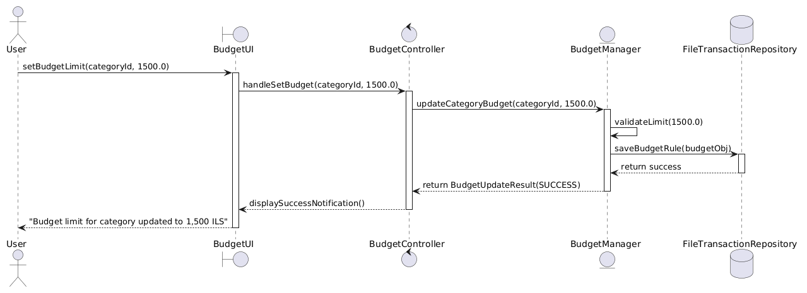

4. מודל מבנה סטטי: תרשים מחלקות מלא (Class Diagram & API)
התרשים מפרט את כל מחלקות המערכת ב-Java, השדות (Fields), הפעולות (Methods עם טיפוסי החזרה ופרמטרים), והקשרים ההדדיים (ירושה, מימוש ממשקים, הכלה ואסוציאציה).

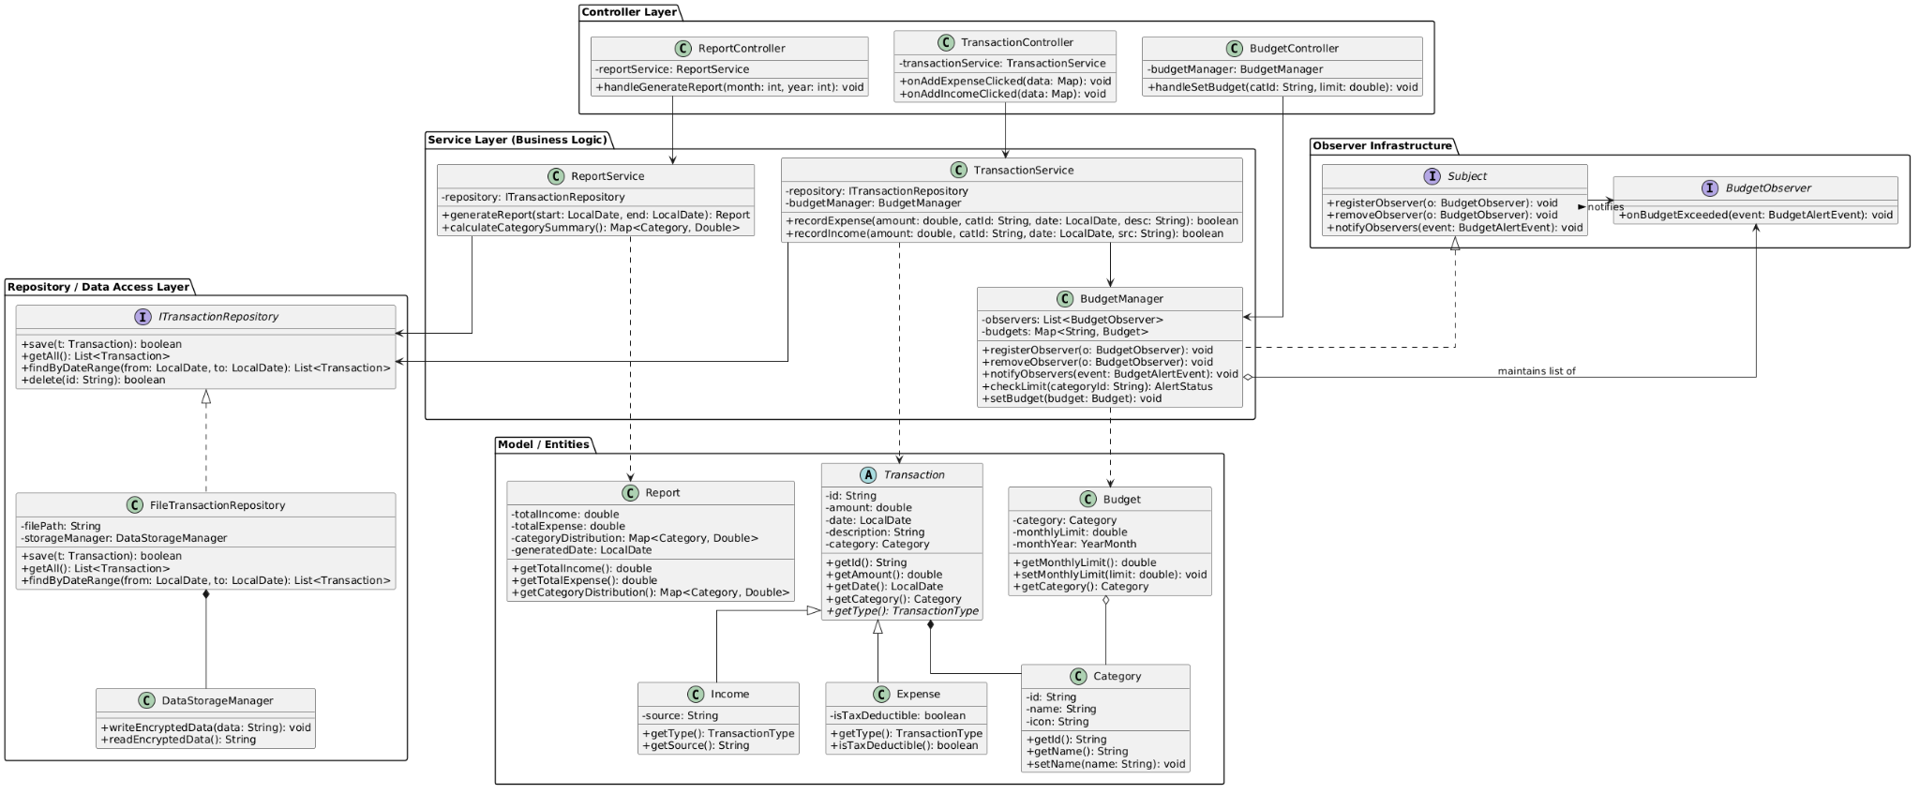

מחלקה / ממשק | תכונות ושדות (Attributes) | מתודות עיקריות (Operations / API) | קשרים (Relationships)
Transaction (Abstract) | - id: String  - amount: double  - date: LocalDate  - description: String  - category: Category | + getId(): String  + getAmount(): double  + getDate(): LocalDate  + getCategory(): Category  + abstract getType(): TransactionType | Composition ב-Category; מחלקת בסיס ל-Expense ו-Income
Expense | - isTaxDeductible: boolean | + getType(): TransactionType  + isTaxDeductible(): boolean | Generalization (יורשת מ-Transaction)
Income | - source: String | + getType(): TransactionType  + getSource(): String | Generalization (יורשת מ-Transaction)
Category | - id: String  - name: String  - icon: String | + getId(): String  + getName(): String  + setName(name: String): void | מוכלת ב-Transaction וב-Budget
Budget | - category: Category  - monthlyLimit: double  - monthYear: YearMonth | + getMonthlyLimit(): double  + setMonthlyLimit(limit: double): void  + getCategory(): Category | Aggregation עם Category
Subject (Interface) | - | + registerObserver(o: BudgetObserver): void  + removeObserver(o: BudgetObserver): void  + notifyObservers(event: BudgetAlertEvent): void | Interface עבור ה-Observer Pattern
BudgetManager | - observers: List<BudgetObserver>  - budgets: Map<String, Budget> | + registerObserver(o: BudgetObserver): void  + notifyObservers(event: BudgetAlertEvent): void  + checkLimit(categoryId: String): AlertStatus  + setBudget(budget: Budget): void | Implements Subject; מכיל רשימת BudgetObserver
BudgetObserver (Interface) | - | + onBudgetExceeded(event: BudgetAlertEvent): void | Interface לצופים
UIUpdateObserver | - dashboard: MainDashboardView | + onBudgetExceeded(event: BudgetAlertEvent): void  + refreshUI(): void | Implements BudgetObserver
ITransactionRepository (Interface) | - | + save(t: Transaction): boolean  + getAll(): List<Transaction>  + findByDateRange(from: LocalDate, to: LocalDate): List<Transaction>  + delete(id: String): boolean | Interface לגישה לנתונים
FileTransactionRepository | - filePath: String  - storageManager: DataStorageManager | + save(t: Transaction): boolean  + getAll(): List<Transaction>  + findByDateRange(from: LocalDate, to: LocalDate): List<Transaction> | Implements ITransactionRepository
ReportService | - repository: ITransactionRepository | + generateReport(start: LocalDate, end: LocalDate): Report  + calculateCategorySummary(): Map<Category, Double> | Dependency / Association עם ITransactionRepository

5. תבנית עיצוב (Design Pattern) – תבנית הצופה (Observer Pattern)
לפי דרישות הפרויקט, נבחרה תבנית שאינה Singleton: Observer Pattern.

5.1 תיאור הצורך והבעיה במערכת
במערכת תקציב אישי קיימת תלות דינמית: בכל פעם שמשתמש מזין הוצאה חדשה, מספר רכיבים שונים במערכת נדרשים לפעול במקביל:
- מנוע בדיקת התקציב חייב לבדוק אם סך ההוצאות חרג מהתקרה המוגדרת.
- לוח המחוונים הגרפי (UI Dashboard) חייב לרענן את הגרפים ויתרת התקציב בזמן אמת.
- רכיב ההתראות (Alert Notification System) חייב להקפיץ הודעת אזהרה דחופה למשתמש במידה ויש חריגה.
הבעיה: אם מודל התנועות או מנוע התקציב יפנה ישירות למחלקות ה-UI וההתראות, ניצור צימוד הדוק (Tight Coupling), מה שיפגע ביכולת להרחיב את המערכת, יסבך את כתיבת בדיקות היחידה (Unit Tests), ויפר את עקרון האחריות היחידה (Single Responsibility Principle).

5.2 תיאור הפתרון באמצעות Observer Pattern
התבנית מאפשרת להגדיר יחס של One-to-Many בין אובייקט יחיד (ה-Subject - מנוע התקציב BudgetManager) לבין אובייקטים מאזינים מרובים (ה-Observers). כאשר חל שינוי במצב ה-Subject (הזנת תנועה או חריגה), הוא מודיע אוטומטית לכל הצופים הרשומים באמצעות קריאה למתודה onBudgetExceeded(event) מבלי לדעת מיהן המחלקות הקונקרטיות שמאזינות לו.

5.3 השלכות הפתרון (Consequences)
- צימוד רפוי (Loose Coupling): ה-Subject מכיר רק את ממשק ה-BudgetObserver.
- גמישות והרחבה עתידית (Open/Closed Principle): ניתן להוסיף בקלות צופים חדשים (למשל: שירות שליחת SMS או מייל) מבלי לשנות שורת קוד אחת במודל התקציב.
- תמיכה מעולה בבדיקות (Testability): קל לייצר Mock Observers בבדיקות JUnit על מנת לוודא שליחת אירועים תקינה.

5.4 תרשים מבנה התבנית (Class Diagram - Observer Pattern)

